2 米波段杜普勒矩環定向天線
對杜普勒矩環 (DOPPLE QUAD) 天線或許有些陌生，但如果稱它為雙矩環定向天線 (TWIN-QUAD BEAM)，在許多人的腦海裡，就馬上會有些具體的形狀出現；事實上，兩者指的就是同一種天線。很多人或許頭一次聽說這類天線，因為它既無現成的商品，也沒有受到廣泛的注意及推廣。當我製作完，並經過一段時間的試用，發現它的特性非常理想，願將製作的過程、經驗以及使用心得，和大家一起分享。

起源德國
杜普勒矩環定向天線可以說是矩環 (QUAD) 天線的延伸，起源於德國，約在 1980 年左右，正確時間已無跡可考。德國業餘家對此種天線花了相當多的精神時間，從事發展與設計，做各方面的試驗。從較為正式的文獻追蹤，此種天線，首先出現在卡爾 (Karl Weiner; DJ9HO) 所著的《超高頻概論》 (THE UHF COMPENDIUM) 書中。

屬性獨特非凡
雙矩環定向天線，有其獨特非凡的屬性，因而吸引了不少使用極高頻 (VHF) 與超高頻 (UHF) 的朋友選用此種天線，它的特性有：
- 屬水平極化，同時有相當窄的垂直指向夾角這可以減少拾取到不必要的雜訊。
- 有相當寬的水平指向夾角；半功率點夾角超過 60 度；因此在定向天線一般要求有足夠指向性增益的前提下，還能提供相當理想的大扇形面通訊涵蓋區域。
- 有相當好的前後比 (FRONT-TO-BACK-RATIO)，並能提供大約 9-10dBd 的增益。
- 饋送點的處理極為簡單，它可以採取直接饋送，也就是同軸電纜直接連結天線，勿需其他匹配，並有相當低的駐波比 (SWR)。
- 外型小巧、重量極輕、容易製作。
對於剛開始接觸 2 米波段的人而言，以簡單實用的天線，尤其是容易自製的天線，做為開始進入「自製」的業餘生涯活動，是最恰當不過的了。因為由簡入煩、循序漸進，可以免去許多不必要的挫折。尤其愈來愈多的人，對人造衛星無線電通訊，深感興趣，最近更常有太空梭做各種不同的通訊試驗，甚至載人的蘇聯和平號太空船 (MIR) 上，與地面聯絡的話務及數位包封通訊，均採用 2 米波段；其他像蘇聯的業餘無線電通訊衛星，RS 10/11 及 RS 12/13 的模式 A 及業餘無線電通訊衛星 AO-21 的標幟訊號和 DO-17 的遙測訊號，也都採用 2 米波段。從此了解，雙矩環定向天現有寬的水平夾角，及輕巧的尺寸，是極佳的選擇。
在這裡，我不打算深入探討雙矩環定向天線的原理與理論，有興趣者，可自行參考上面提過的《超高頻概論》一書。撰寫本文在說明製作此種天線的細節，並期能拋磚引玉，鼓勵有更好設備的朋友，做更進一步的試驗與改良。

雙矩環構造
顧名思義，雙矩環由兩個矩形環構成，事實上，它是由在同一平面上的兩個矩環並聯而成，這兩個矩環和饋送點相對稱（在同一平面上）。除此之外，它還有一個反射體，該反射體是至少三根以上的金屬管放置在同一平面且相互平行所構成，外觀如下圖。
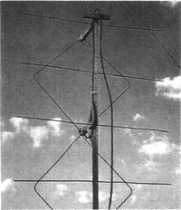 | 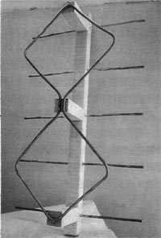 | 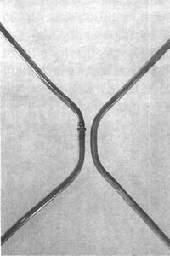
做為推動元件的雙矩環，每個環的周長為一波長，因此矩環的每邊為四分之一波長。理論上，一只全波長的矩形天線，在自由空間 (FREE SPACE) 中，其輻射阻抗 (RADIATION RESISTANCE)，大約介於 100 到 140 歐姆之間，由於雙矩環定向天線採用兩個矩環並聯，因此其饋送點阻抗，降為介於 50 到 75 歐姆之間。但是在實際的應用中，加上反射體，雙矩環與反射體的間距大小，及其他環境因素，都明顯地影響此天線的有效輻射阻抗，關於這些問題，下面再做更詳細的討論。

材料及尺寸
在製作矩環天線時，當矩環的元件材料，其線徑與波長的比例是非常小的時候；例如大部份高頻使用的矩環天線就是典型的例子；那麼矩環的邊長就必須比四分之一波長更長一些，這是由於導線形成矩環時，天線體就不是一個絕對的自由空間，所以必須有修正因子。 但是製作極高頻 (VHF) 以上的矩環天線，實際上元件的材料，均採用粗管徑的銅，或其他實心的金屬管，這樣子，一來極高頻或更高頻率，其波長短，二來，天線體的材料管徑粗，因此管徑（元件）與波長比就不會太小，這似乎抵銷了，延伸矩環邊長的效應。所以這裡不應該考慮加長矩環的邊長。計算矩環的周邊長度，可以採用下列公式：
Ｌ（總周長）＝３００／頻率（ＭＨｚ）ｌ（矩環單邊長）＝１／４Ｌ＝７５／頻率（ＭＨｚ）
所求出來的 L 及 l，單位都是公尺。
利用上述公式，把天線的中央頻率設在 146MHz，求出來總周長 L 為 2.05 米，矩環每邊長 l 為 0.51 米。
關於反射體通常為反射網或反射板，但是也不一定非網或板不可，尤其 VHF 範圍，其體積雖不像高頻 (HF) 波段那麼龐大，但也還算不小，如果能用代替的方式，製作上會更加方便，因此這裡便採用多根相平行的金屬管所構成的反射體，做為反射元件，以代替反射板或反射網。反射體上管子根數的多寡並不很重要，理論上，管子數愈多，天線增益會有稍許的改善。製作上，你也可以採用反射網，甚至反射板做為反射元件，但是這樣在施工上的投資與改善的增益根本不成比例，可以說那只是徒增困擾而已，尤其是對兩米波段而言，更是如此。
在《極高頻概論》書中，有使用三根及七根管組成的反射體，我則決定採用五根管。因為對我而言，三根管子與雙矩環湊在一起，一前一後，總是不大對眼，儘管它的增益與七根者相去不遠。主要是，我可以利用這個機會來印證並探討一下，究竟不同反射體的構造，也就是五根與三根和七根兼有多大的差異。但是，使用五根的反射體，可以讓整個天線結構看起來頗為協調美觀，才是我選用五根管的最主要因素。
構成反射體的管子長度，應該比二分之一波長稍長些，我採用 2.5% 這個因子，計算的公式如下：
L_{R} = 1/2L*1.025
L_{R} 為反射體上管子的長度，L 則為波長，它與上述的總周長相同。
針對中心頻率 146MHz，換算出來的反射體上管子長度 L_{R}=105.3 公分。
Refl. No. | Spacing (CM)
3 | 51
5 | 38
7 | 30
反射體上，每根管子的平行間距並不很重要，如果採用奇數根管子，則以一根放在反射體的中間，然後以此為對稱點，兩邊分別等數置放即可。表一分別為三根、五根及七根管子時，所保持的管距。觀察表一，細心者可以發現七根管的間距似乎是大了些，其實是因為，除了反射體外，它是在雙矩環前面還加裝了導向體 (DIRECTOR) 時的尺寸資料，在此特別說明。
反射體與推動元件（雙矩環）所保持的距離是決定此天線性能的重要因素之一。目前從各種不同距離下，所測得的結果，相關數據仍然有限，不足以導出公式，來決定這個尺寸。不過，大多數的德國試驗者，所採用的尺寸為 28 公分，而我則採用 32 公分，因為在多次的嘗試中，只有在這個尺寸下，我可以量得整個業餘波段內有最低的駐波比 (SWR)，如果再加大尺寸，或許對增益、前後比 (F-B RATIO) 及天線的輻射阻抗都會有影響，不過影響的細節，我並沒有詳加記載及比較，因此也不很清楚。

加工及骨架結構
骨架的結構必須經得起強風掃刮，尤其是應考慮在颱風的強悍吹襲下，也不應有解體之慮。除了強風之外，別無其他限制及要求，不過在寶島的氣候狀態下，最理想的骨架，可考慮一英吋的方形鋁管，並應選用可耐抗腐蝕的編號 6061 材質，當然選用方便取得的木材也未嘗不可，長度只要可容下雙矩環的身長及反射體即可，針對 2 米波段天線用，一米六左右最為適宜，如果為了固定天線或其他用途，可自行加減長度，這並不會影響天線的性能。另外反射體與雙矩環的距離，如果可以調整的話，對有興趣試驗的朋友，有著極大的方便性。起初我用幾組不同長度的木材來試驗性能，並取其最優者再代之以鋁材，於此同時，發現骨架所用的材料，不論是一般木材或金屬鋁，對天線性能的影響並不明顯。首先我把天線主體——雙矩環，先行加工，選用的材質是厚肉的銅管，當然你可以選用銅線或其他可容易成型的金屬材料。我選用銅管的理由是，它加工容易，且成型後不易變形。製作雙矩環所須的銅管，總長度大約是四米半左右，從文獻上得知，製作此類天線的前輩中，有人曾採用相當編號 4(AWG)；大約是 5mm 直徑的接地棒，雖然這種實心棒在成型上，比銅管容易進行得多，但是此類材料本地不很普遍，較難取得。
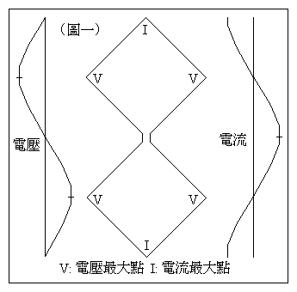
銅管質軟，加工容易，根據尺寸彎成矩形應不困難，倒是加工時，矩形的三個直角不容易完成，而我則於直角尖頂附近使成弧狀，而不致使角尖的銅管便形成扁狀，也因為角尖是弧狀，因此矩形邊長尺寸的精確要拿捏準確，否則容易發生過大的尺寸誤差。
做好兩個矩環之後，在同一平面上相銜接，因為這接點也同時是饋送點，因此你可以用銅片形成的圓環來相含接。我則用擴管器，使同管內外相含，並用噴燈焊接，不過這樣的施工，要動用較多的工具。後來我發覺，如果在成型時，使銅管一路到底的話，也就是使雙矩環一氣呵成，那麼接點只剩下一個，不但使焊接點減少，而且天線體也變得更結實，不易變形。
另外值得注意的是，基本上雙矩環天線，於兩遠端處有最大的電流，其餘四處角端有最大的電壓，因此固定雙矩環天的骨架，可以不要求絕緣良好，（如圖一）。做過矩環 (QUAD) 天線的人都明白，如果天線元件 (ELEMENT) 的材質直徑與電波的波長比例不當，則有調整邊長的必要，這在前面我們也曾提到過，也就是如果元件管（線）徑與波長的比例超過定值，則應把矩環的邊長適度地增加。
反射體用的銅管，為了達到長時間不易腐蝕，銅管兩端開口處分別用銲錫封住，不過若用銲槍因熱度不夠無法進行，需要以噴燈行之。另外一個可行的辦法，就是開口處填入一小段矽膠 (SILICON)，或以熱膠封住。這樣可以避免內部因進水或氧化，而加速侵蝕作用。

組合與阻抗匹配試驗
至此，天線已經到了最後的組合階段，剩下來，唯一有待解決的，就是推動元件的矩環和反射體距離的支柱要裁剪，由於這個長度是試驗的重點，你可以像上面提到過的，做成可任意調節的方式，以便於實驗的進行。上面提到過的德國同好們，絕大多數採用間距為 28 公分，經過試驗，我則使用 32 公分。間距的改變很明顯地影響了駐波比值，如果你純為實用上的製作，不打算進行更進一步試驗，則可以採用固定的間距，選用 28 或 32 公分，如果有人追問，究竟選用那一個尺寸比較好，那麼我只能說，答案就在「硬幣」上，說實在的，很難有絕對的答案，我只能說：兩者均可。若不嫌麻煩的話，那就自行比較這兩個不同的尺寸，選其優者而從之。
兩只 100 到 140 歐姆的矩環並聯在一起，因此雙矩環可以得到 50~70 歐姆的饋送阻抗，同軸饋送線可以直接聯結這只天線使用，毋需其它匹配，只要把饋送線接上做為饋電點 (FEED-POINT) 的雙矩環焊接點，同軸電纜外層接一邊，毫無疑問的，這種接法一定會引來很多爭議。因為大家都清楚得很，像雙矩環天線之類的結構，乃屬平衡式饋電，應該採用平衡式饋送，若直接以非平衡式饋送，務必引起對系統有破壞性的效應，如此造成的問題即使不至於「叢生」，想必也一定「不少」。一來為求心安，二來前人種下的理論規則，冒犯不得，同時想到可能導致一些不良的後果，疏忽不得。於是我趕緊做了一個以四分之一波長同軸電纜的匹配器接用，可是試了老半天，說也奇怪，無論如何調整推動元件與反射體的間距，仍然無法得到理想的駐波比值，為了證明該四分之一波長同軸匹配器的性能正常無誤，把天線換下來，改用假負載，它的確能共振，而且有很低的駐波比。百思不解之餘，還做了其它一些嘗試，包括：接近饋送點處，在同軸電纜的外層套上一整串的磁蕊珠 (FERRITE BEADS)，如果因為不匹配的話串用的磁蕊珠會把流往外層的射頻訊號阻絕，但看來更奇怪，如此做，反而使駐波比值增加，因此最後仍決定採用直接饋送的方式。
其實此天線的發源地——德國的一些同好們，仍然採用直接饋送的方式，敏感的朋友也許心底馬上會浮起一個接一個的問號，可行嗎？當然明顯而直接的破壞，就是電波輻射圖案 (RADIATION PATTERN)，也就是當平衡式饋點的天線，若直接以非平衡式饋送線接用，則該天線的指向性會受到破壞。這裡發生同樣的現象。經由約略的測量，證明了這一點。與饋送線軸心接觸的一邊，指向性偏移了大約 6 度左右，事實上這一不很嚴重的效應，對這只天線的使用並不打緊，不過我們仍然要洞察，除了破壞輻射圖案外，尚有那些不好的效應存在。毫無疑問的，碰到這種不匹配的饋送方式，當測量駐波比時，駐波比值與饋送線的長短，有重大的關係，宜特別注意。至於饋送線上隔離網可能的輻射外洩，個人認為，當不至於對此天線的性能有太大的影響。另外剛提到的，當測量駐波比值，你的駐波比表串接點，不宜太近天線，因為它會受到饋送線外層的隔離網外洩出來的輻射所影響，但是這種影響，會隨著遠離天線而逐漸變小，通常經過數個波長距離後，就幾乎消失了。

性能測試
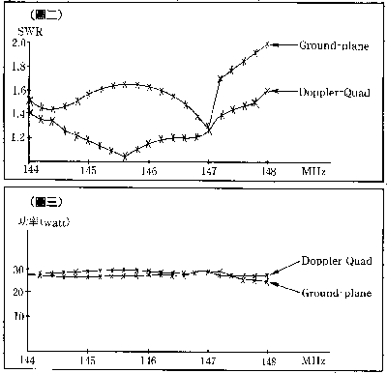
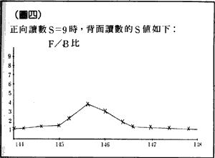
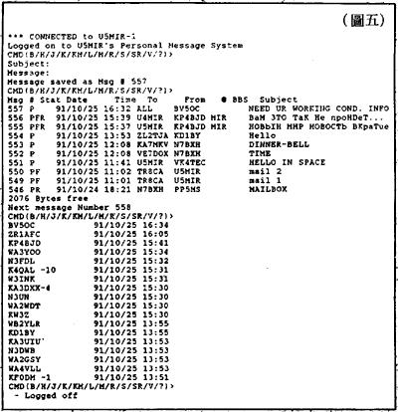
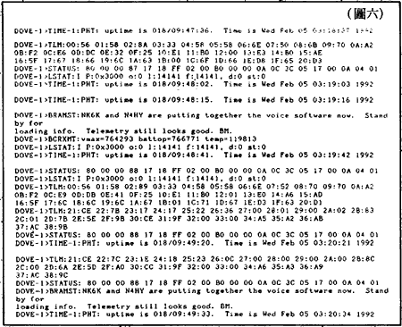
我使用的饋送線是 RG-8/U，全長 15 米，在 146 MHz 下，發射機輸出端 50 瓦，天線端 35 瓦，全程損失約 1.5 分貝 (dB)。在此補充說明，饋送線與天線的饋送點接好後，應立即往後折回到反射體後方。圖二及圖三分別是駐波比值曲線與功率曲線，它分別與我架在鐵塔上的垂直天線做比較。前後比 (FRONT-TO-BACK) 的測量結果如圖四所示，測量的方式是克難的。於空曠的田野上，把訊號產生器放置在鋁梯上，離鋁梯約 50 米左右，置有一收發機，調節訊號產生器的輸出位準，使得收發機上訊號強度表的讀數為 9，然後把此雙矩環天線旋轉 180 度，使其背向訊號源，並記下此時的訊號強度讀數，之後再回轉 180 度，以確定仍然是 S9 的讀數，如此反覆不已，從 144-148 MHz 的 F/B 比如圖四所示，從圖中不難發現，像這類結構簡捷、容易自製的天線，有這麼傑出的 F/B 比，實屬難能可貴。

更好的 S/N 比
根據文獻，前輩們宣稱，此天線的增益為 9-10dBd，當然感性上我毫不懷疑，不過我也有實際測量過。增益的測量，就留給那些有更好設備及足夠時間的同好去做。此天線的性能頗佳，我曾利用這只天線，聯結從頭頂漂浮而過的和平號太空梭 (MIR) 上之包封佈告欄站台 (PBBS) （如圖五），接收的訊號強度超過 9，而且發射功率也只有 5 瓦左右。由於雙矩環天線是水平極化的關係，雜訊的位準總比垂直天線低很多，因而有更好的 S/N 比，使得系統的性能增色不少。另外值得一提的是，在眾多天線中，用來接收業餘衛星訊號時，很奇怪地，有時候垂直天線拾取的訊號很強，但卻有失真的現象，例如，在低仰角下的 DO-17 業餘衛星，使用高增益的垂直天線接收時，可以拾取到強度 S=5 的訊號，但是無法解出 DO-17 業餘衛星傳送下來的包封遙測資料，但是當我切用此雙矩環定向天線時，雖然訊號強度弱到連接收機的指針都推不動，卻可以完全解讀出該衛星的訊號。利用此天線來接收 DO-17 業餘衛星傳送下來的遙測資料，在包封模式 1200 鮑的傳速下，於衛星出現的 10 餘分鐘內，平均總是可以解讀出大約 15K BYTE 的遙測資料（如圖六）。
如果你想自製一只 2 米波段的 VHF 天線的話，不妨考慮嘗試這只雙矩環天線，它的製作材料與過程有很大的彈性，而且性能也頗佳，不論在花費與時間上也都頗為經濟，祝你成功，製作愉快。

